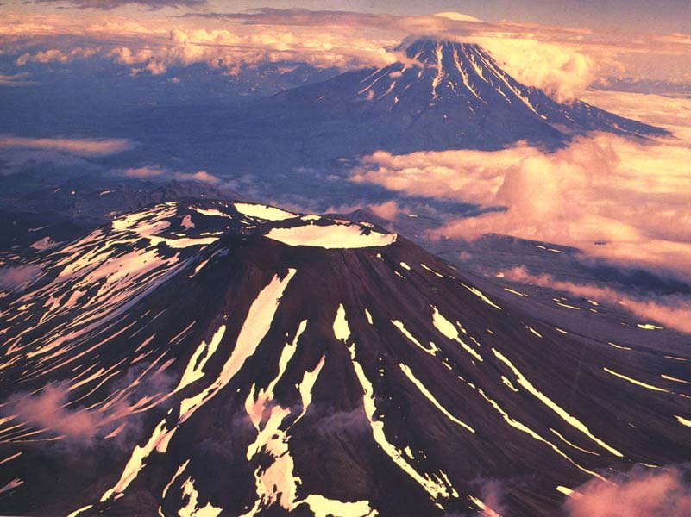
Проект «Камчатка страна вулканов».
Камчатский край – одиниз самых удаленных и суровых районов нашей страны. На ее территории растут различные травы и деревья, бьют ключи и гейзеры, она окружена многочисленными вулканами (потухшими, действующими и спящими). Глядя на эти величественные горы мы с детьми задумались: о том как они просыпаются, как они извергаются, и что же такое лава?

ИНФОРМАЦИОННАЯ КАРТА ПРОЕКТА
«Вулканы Камчатки».
Автор проекта:
Шилович Оксана Ивановна
Участники проекта
Дети средней группы.
База экспериментальной работы
МБДОУ №20 «Антошка» п.Николаевка, ул. Елизовская 9.
Цель проекта: сформировать первоначальное представление о вулканах.
Задачи:
- Содействовать формированию научной картины мира, первоначального представления о вулканах;
- Помочь понять детям, почему вулканы – это грозное явление природы;
- Воспитывать интерес к познавательно – исследовательской;
- Активизировать в речи детей слова: очаг, магма, жерло, кратер, лава.
Методы и приемы исследования: беседы, чтение художественной литературы, просмотр презентаций не тему «Разнообразие вулканов», фото, иллюстрации, опыт, изготовление рисунков, анализ и обобщение результатов.

Проводились беседы с рассматриванием иллюстраций.
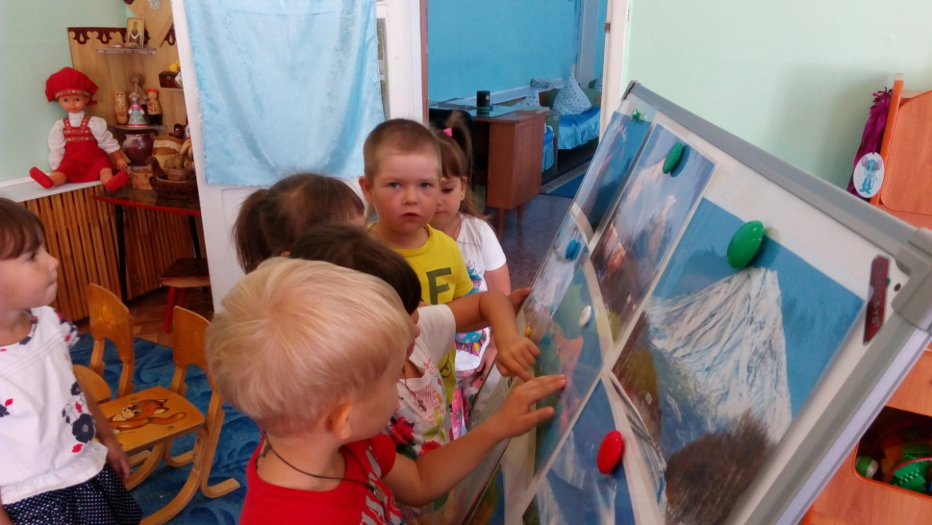
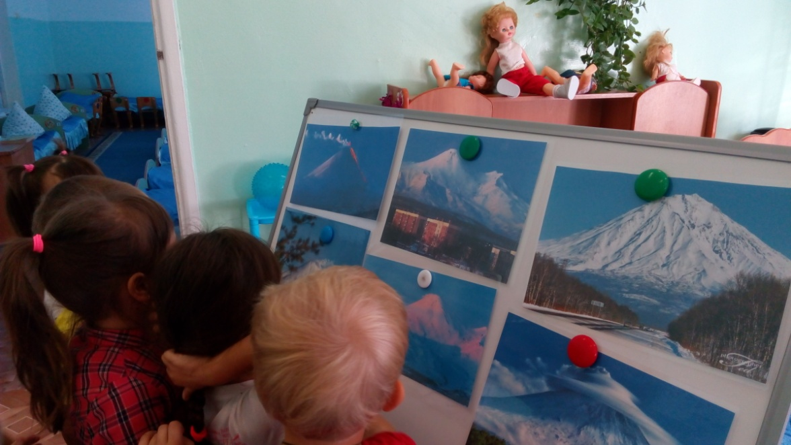

Опыт «Извержение вулкана»
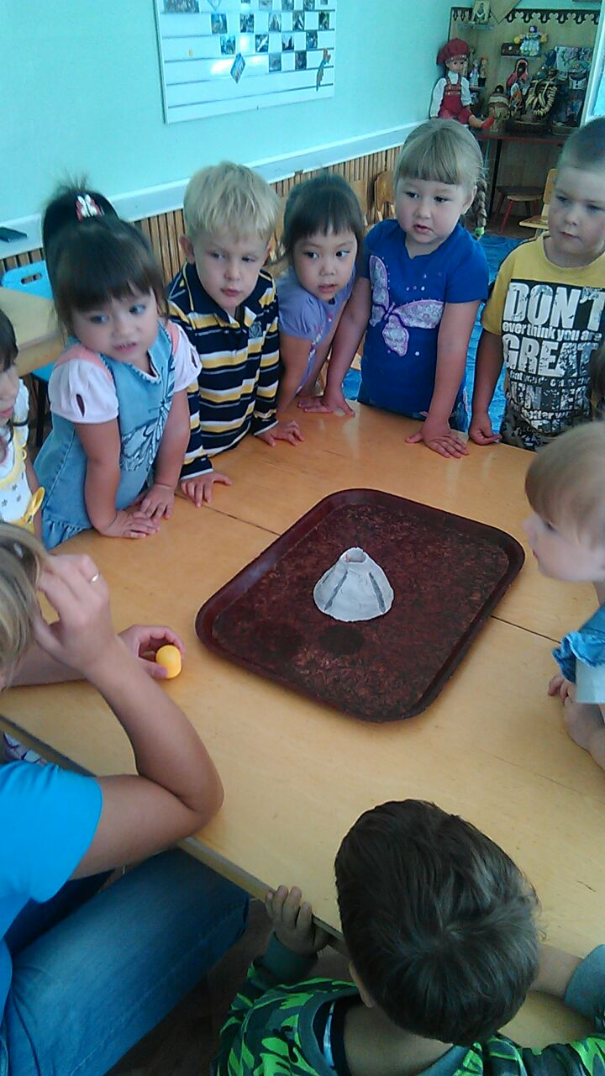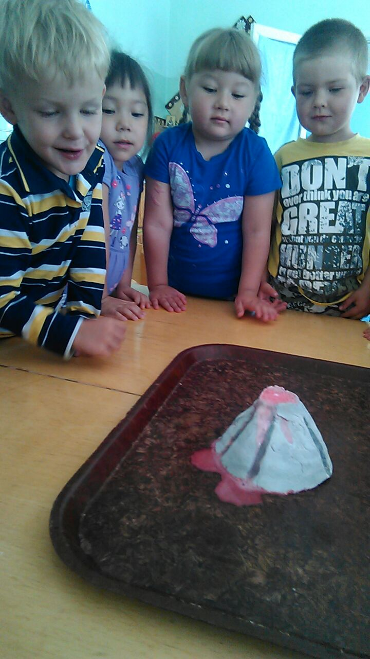
Подведение итогов: проведенный проект прошел успешно. Все дети были вовлечены в проект, они с удовольствием рисовали вулканы, участвовали в проведении опыта. И узнали много интересного и нового о вулканах.

